**Мастер-класс**

**Техника рисования на воде – ЭБРУ**

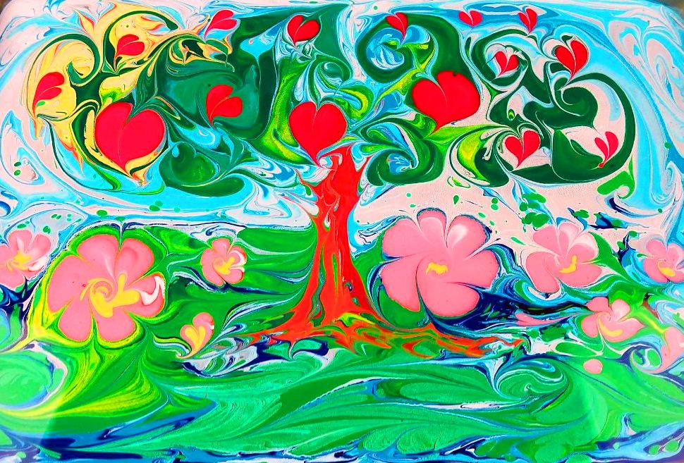

В нашем современное время человек должен владеть хорошо поставленной речью. Я в своей работе уделяю особое внимание на развитие речи детей.

Основная функция связной речи – коммуникативная. Она осуществляется в двух основных формах- диалоге и монологе.

Дети даже которые хорошо владеют обиходно- бытовой речью, испытывают затруднения в пользовании своей речи.

Для того чтобы развивать в детях диалогическую и монологическую речь, я часто прибегаю к рисованию. В основном детям задаю нарисовать сюжетные рисунки, после чего мы их описываем, за счет чего и развивается речь детей.

Рисование развивает мелкую моторику рук, мышление и речь.

Очень люблю проводить с детьми нетрадиционное рисование, как монотипия, кляксаграфия, ниткография, рисование опилками и конечно же самая любимая техника рисования Эбру.

**Техника рисования на воде – ЭБРУ**

Цель: способствовать снижению психоэмоционального напряжения, импульсивности.

Название "эбру". В персидском языке есть слова “об” *(вода)* и “ру” *(на)*, соответственно "обру", адаптированное в турецком как "эбру", значит "на воде". В мире это искусство называют Турецким мраморированием. Однако, мраморные разводы — это лишь малая часть глубокого и изящного искусства. ЭБРУ – это техника рисования на воде для которой необходимы специальные натуральные краски и загуститель для воды. Краски ложатся на поверхность воды и не смешиваются, что дает нам возможность рисовать всевозможные картины.

Вода – самый загадочный и необъяснимый элемент на земле. Она не подчиняется законам физики, она может лечить и убивать, являясь самым надежным хранителем и передатчиком информации. Да мы и сами состоим из воды на 70%. В эбру прекрасно то, что даже человек, совершенно не умеющий рисовать, с первого раза создает что-то красивое. Сама вода помогает творить прекрасное.

Восточная живопись является отличным способом развития моторики, творческого потенциала и воображения ребенка.

*Вы можете подумать: зачем ребенку эбру, если есть карандаши, фломастеры, акварель?* Эбру качественно отличается от всего вышеперечисленного! Дети (а в большинстве случаев, и взрослые, наблюдающие за таинством рисования на воде) воспринимают сам процесс как настоящее волшебство. Когда же их творение, сказочное по красоте и полету фантазии, переходит на бумагу, оставляя при этом воду кристально чистой, восторг малышей не поддается описанию! Благодаря акварисованию детская фантазия и воображение развиваются с космической скоростью. Внимательно наблюдая за детворой, можно проследить, как в малышах открывается собственный микромир, в котором они творчески проявляют себя и получают от этого огромное удовольствие. Кроме того, эбру приносит и сугубо практическую пользу: развивает моторику рук, терпение и выдержку, а также оказывает успокоительный эффект, о котором особенно страстно мечтают родители гиперактивных детишек.

Акварисование поможет ребенку почувствовать свое единство с природой. Органические краски, вода и собственная фантазия - что может быть естественнее? Но не только детям эбру может пойти на пользу, взрослые люди смогут избавиться от стресса и расслабиться, оставив все проблемы за границами водного полотна.

Для рисования подбирают краски, имеющие разную плотность с водой. Нерастворимые краски не смешиваются между собой, отлично впитываются бумагой, а натуральные красители и бычья желчь не содержат вредных компонентов.

Для вязкости воды можно купить экстракт горной колючки, гевена, жидкость, обладающая клеящими свойствами. Так же можно приготовить раствор на основе природного гелеобразователя каррагинана. На 10 литров воды порошка понадобится 70 г. А выдерживать раствор перед применением нужно 12 часов. Чтобы исключить неоднородности в растворе, можно процедить его при помощи сита или марли.

Кроме основы и красок понадобятся: прямоугольная емкость, отдельные кисточки для каждой краски, палитра из керамики или пластмассы, гребешки для эбру, матовая бумага. Кисти нужно выбирать натуральные, подойдет белка или колонок, но больше всего мастера этой техники ценят конский волос. Так же пригодится шило (лучше несколько разных). Шило можно заменить чем-то острым и тонким – спица, шпажка из бамбука, толстая цыганская игла.

**Этапы рисования в технике эбру**

Мастер класс мы начинаем с подготовки емкости и заполнения её раствором. Жидкость нужно залить в емкость размером не меньше листка А4, это идеальный размер работы для начинающего художника.

Следующим этапом будет создание фона будущей картины. Чаще всего для фона берут несколько цветов. Краски наносим кисточками в любом порядке по желанию, и они сами расходятся по полотну. Кроме этого, можно работать шилом и гребешком, создавая более декоративные узоры. Иногда на этом работу заканчивают и используют полученный фон для других техник рисования.

После нанесения фона можно приступать к основному рисунку. Чтобы создавать четкие формы, нужно сначала капнуть небольшое количество краски, а затем придать ему форму шилом. Для начинающих полезнее всего будет научиться рисовать простые четкие фигуры. Более продвинутые художники могут изображать фигуры человека и животных, архитектурные сооружения и т.д.

Заключительный этап – перенос рисунка. Это очень ответственное дело, для которого требуется большая аккуратность. Бумагу нужно выбирать плотную, фактурную и ни в коем случае не глянцевую. Лист укладываем на воду, выдерживаем несколько мгновений и снимаем точным движением, чтобы не смазать краску. Кроме бумаги рисунки можно переносить на различные ткани или дерево.

**Эбру для детей**

 Техника эбру в детском саду еще проще, чем описанный выше пример. Приобретать масляные краски для детского садика никто не будет: уж очень дорого они стоят.

 А вот обычной гуаши в арсенале воспитателей достаточно. В качестве жидкости для нанесения красок используется обычное молоко: его могут принести на урок родители для каждого малыша в отдельности.

 В широкую мисочку нужно налить немного молока. Лучше, если его жирность будет небольшая, не выше 2,5%. Гуашь следует слегка развести водой. Для нанесения красок на поверхность можно использовать пипетку, зубочистку, кисточки. Как только краски попали на поверхность воды, можно начинать творить.

 Эта техника абсолютно безопасна для малышей. Даже если кто-то из них по незнанию решит попробовать цветной «коктейль», ничего страшного не случится. Некоторые экспериментаторы добавляют в краски моющее для посуды, но в случае с детками этого делать не надо. Обычная гуашь намного безопаснее.

 Когда рисунок на молоке создан, можно приступать к оттиску. Подойдет как мелованная, так и обычная бумага из блокнота: результат будет одинаковый.